Рождество Пресвятой Богородицы
8(21) сентября

Рождество Твое, Богородице Дево, радость возвести всей вселенней: из Тебе бо возсия Солнце правды, Христос Бог наш, и, разрушив клятву, даде благословение; и упразднив смерть, дарова нам живот вечный.
Тропарь Рождества Пресвятой Богородицы.
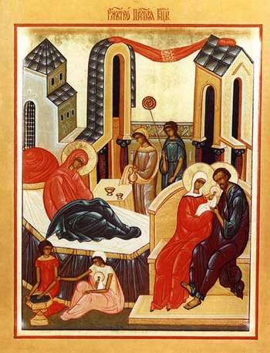Праздник Рождества Пресвятой Богородицы - первый двунадесятый праздник церковного года, который начинается 1 сентября (по старому стилю). Ещё в 4 веке равноапостольная Елена соорудила храм в честь и память Рождества Матери Божией. А первое упоминание о празднике Рождества Пресвятой Богородицы встречается в 5 веке в словах Прокла, патриарха Константинопольского(439-446).
Как гласит Священное Предание, в небольшом галилейском городе Назарете жила престарелая супружеская пара - Иоаким и Анна. Оба супруга были праведны и благочестивы. Святые супруги Иоаким и Анна долгое время были бездетны и плакали о том, что у них нет детей. Однажды Иоаким в большой праздник принес в Иерусалимский храм дары Господу Богу. Но священник по имени Иссихар не захотел принять даров Иоакима, потому что он был бездетен, а дети считались благословением Божиим.
Тем временем жена его, бывшая дома, тоже услышала, что первосвященник в храме отказался принять их дары из-за бездетности. Она узнала также, что муж ее, скорбя и плача, ушел в пустыню, и сама заплакала. Анна пошла в свой сад, села под лавровым деревом, вздохнула из глубины сердца и, взглянув на небо глазами полными слез, заметила вверху, на дереве, гнездо, в котором пищали маленькие птенцы. «Даже птицы имеют детей, а у нас нет такого утешения в старости», - подумала Анна. От этого зрелища скорбь ее еще усилилась, и она стала опять плакать.
И вдруг ей явился ангел Господень. Он сказал: «Ты зачнешь и родишь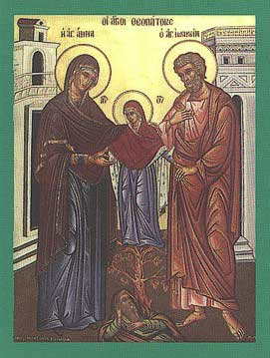Дочь, благословенную, превыше всех. Через Нее получат благословение Божие и все земные народы. Через Нее будет дано всем людям Спасение. Имя Ей будет Мария».
В то же самое время ангел явился в пустыне и Иоакиму. Он сказал: «Иоаким! Бог услышал твою молитву, и Он благоволит даровать тебе Свою благодать. Твоя жена Анна зачнет и родит тебе Дочь, которая будет радостью для всего мира. Вот тебе знак, что я говорю тебе правду: иди к храму в Иерусалим, и там, у Золотых ворот, найдешь свою супругу Анну, которой я сказал то же самое».
Удивленный Иоаким, благодаря всем сердцем Бога, с радостью поспешно отправился в Иерусалим, к храму. Там, как сказал ему ангел, он увидел Анну, молящуюся Богу у Золотых ворот, и рассказал ей об ангеле. Она также рассказала мужу обо всем, что видела и слышала о рождении Дочери. Помолившись Господу и поклонившись Ему в храме, супруги вернулись домой.
Через девять месяцев у Анны родилась Дочь, чистейшая и благословеннейшая. Выше всего, что было когда-нибудь создано, начало нашего спасения, наша заступница пред Богом. О рождестве Ее радовались небо и земля. По случаю Ее рождения Иоаким принес Богу большие дары и жертвы, получил благословение первосвященника, священников и всех людей за то, что удостоился благословения Божия. Потом он устроил в своем доме большой пир, и все веселились и славили Бога.

